|  |  |  |  |  |  |
| --- | --- | --- | --- | --- | --- |
| Mostrando Marca_Txurdinaga_Color_H_SUP_01_01.jpg | Curso / *Kurtsoa* | | Fecha / *Data* | Nivel / *Maila* | Eval. /*Ebal.* |
| 2020-2021 | | 2/03/2021 | 1 | 2.Ebaluazioa |
| Módulo / *Modulua* | *Kodea / Código* | | *U.Didak /Unid didác* | *tipo* | Calificación/*Kalifikazioa* |
| Marka Lengoaiak | 1DW3 | |  | Kontzep./Proz. |  |
| Ikaslearen Izen-Abizenak: | | Aitor Enríquez | | | |

1. **Ejercicio** (2,5 p)

Realiza el siguiente diseño:

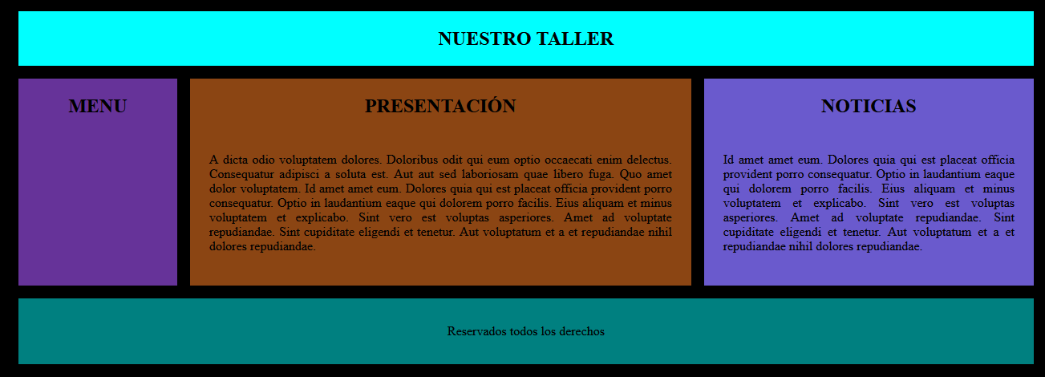

Documento HTML: **Ejercicio1\_NombreAlumno.html**

Documento CSS: **Ejercicio1\_NombreAlumno.css**

A tener en cuenta:

* Utilización correcta de las etiquetas semánticas HTML5 **(0,5p)**.
* Utilización de **Grid** para definir la cuadrícula **(0,75p)** y colocación de los elementos **(1p)**.
* Formato interior de las zonas lo más parecido **(0,25p)**:
  + Colores: Fondo: black; cabecera: aqua; menu: rebeccapurple; Principal: saddlebrown; derecha: slateblue; pie de página: teal.
  + Menú, Presentación, Noticias

1. **Ejercicio** (2,5 p)

Diseña el siguiente menú utilizando propiedades Flex.



Documento HTML: **Ejercicio2\_NombreAlumno.html**

Documento CSS: **Ejercicio2\_NombreAlumno.css**

* Diseño HTML adecuado **(0,25p).**
* Texto blanco y color de fondo **(0,25p)**.
* Al pasar el ratón por encima la opción del menú aparecerá en amarillo y la letra marrón rgb(94, 30, 10) **(0,25p)**.
* Cada Li tendrá los siguientes padding: arriba y abajo 0,5em; izquierda y derecha 1em **(0,25p)**.
* Dar el formato correcto a la lista para transformarlo en Menu **(0,5p)**.
* Utilizar correctamente la propiedad Flex **(0,5p)**.
* Los elementos son de la misma proporción y rellenarán el contenedor. (**(0,5p)**.

1. **Ejercicio: Responsive** (2,5 p)

Junta los 2 ejercicios anteriores y transformarlos en responsive. Comenta el código CSS correspondiente a cada apartado**(0,5p)** (menu, versión móvil...) **[NOTA: Si realizas este ejercicio completo, no hay que entregar el primero]**:

HTML dokumentua: **Ejercicio3\_NombreAlumno.html**

CSS dokumentua: **Ejercicio3\_NombreAlumno.css**

|  |  |  |
| --- | --- | --- |
| Pantallas de menos 750px.  Apartados **(0,5p)**, Menu **(0,5p)** | Pantallas entre 750px-1000px **(0,5p)** | Pantallas mayores de 1000px **(0,25p)**, Menu **(0,25p)** |
|  |  |  |

1. **Ejercicio** (2,5 p)

Crea el siguiente formulario:

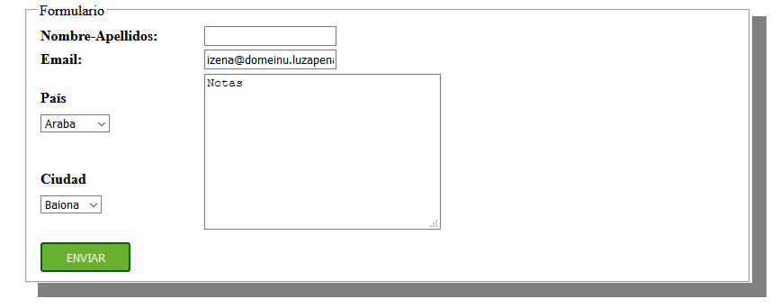

A tener en cuenta:

* Formulario centrado, ocupará el 60% de la pantalla y tendrá una sombra gris**(0,5p)**.
* Los elementos estarán colocados como en la imagen **(0,5p)**.
* Elementos:
  + **Nombre-Apellidos**: labela izango du eta betetzeko beharrezkoa **(0,25p)**.
  + **Email**: Mostrará formato adecuado y lo comprobará **(0,25p)**.
  + **Lista país**: (desplegable): País – Araba, Lapurdi, Nafarroa **(0,25p).**
  + **Lista Ciudad**: (desplegable): Ciudad – Gasteiz, Baiona, Iruñea **(0,25p).**
  + **Area de texto**: “Notas” dentro, 10 líneas x 30 columnas **(0,25p)**.
  + **Botón Enviar:** #68b12f, radio 3px, 2px y borde color darkgreen, letra blanca **(0,25p)**.